第4次上机
班级 | 学号 | 姓名

1、 中断程序设计
（1）反汇编的截图
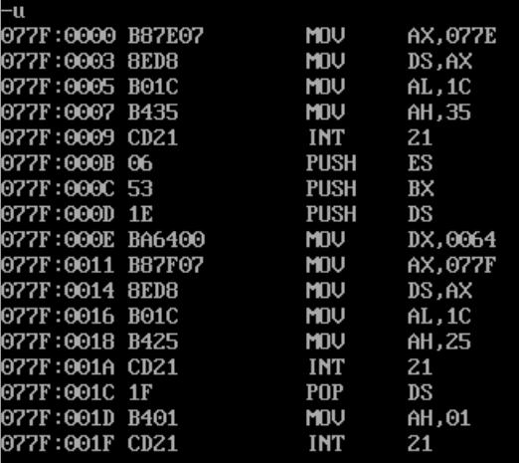
（2）在进行计算前，显示ID、NUM的内存值的截图（多显示、少显示均扣分）
（3）运行到返回dos前暂停，对屏幕显示的输出结果（NUM值的对应的ASCII字符串）截图【结果要与步骤（4）中的内存值一致】
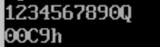
（4）在完成步骤（3）操作后，立即显示ID、NUM的内存值的截图（多显示、少显示均扣分）
（5）源代码
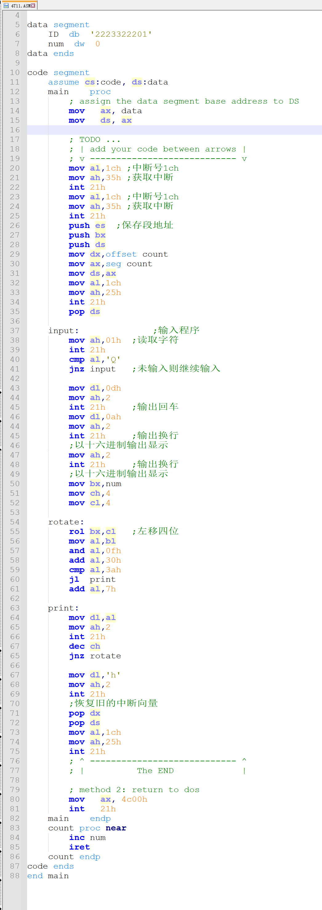
3、 BIOS和DOS中断
（1）反汇编的截图
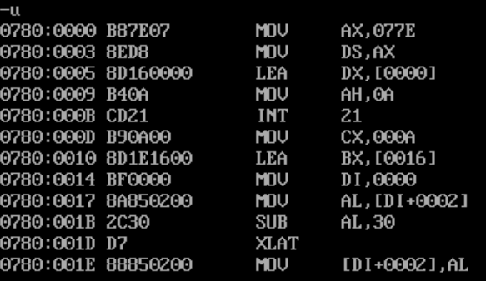
（2）在进行计算前，显示ID、BUFFER的内存值的截图（多显示、少显示均扣分）
（3）输入回车后，显示ID、BUFFER的内存值的截图（多显示、少显示均扣分）
（4）源代码
